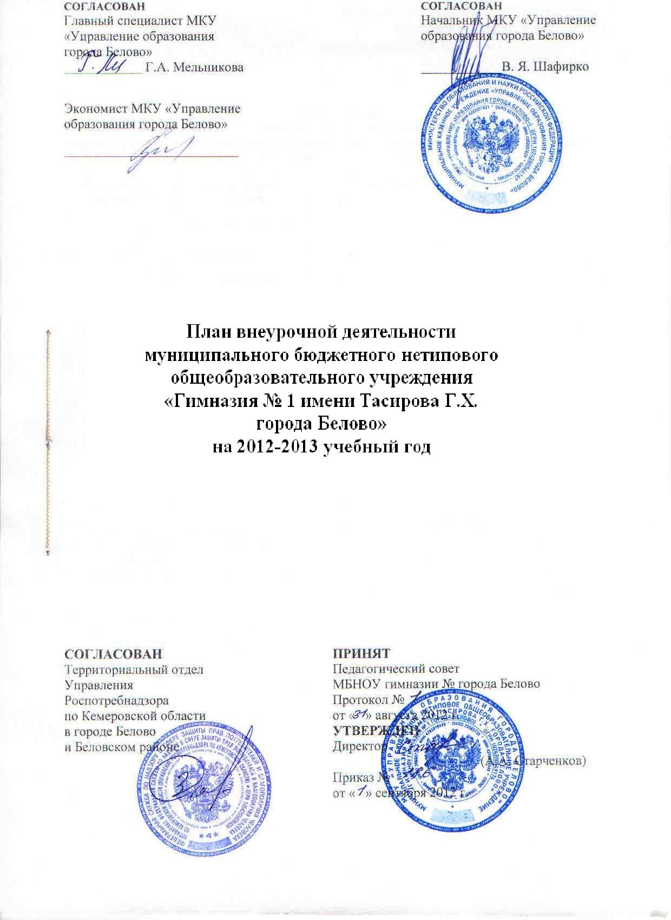
Выписка из основной образовательной
программы начального общего образования
МБНОУ гимназии№1 города Белово

Направления  развития  личности | Наименования  рабочей  программы | Количество часов в неделю |  |  |  | Всего
Направления  развития  личности | Наименования  рабочей  программы | 1А | 1Б | 1В | 1Г | Всего
Спортивно-оздоровительное | Подвижные игры |  | 1 |  | 1 | 2
Спортивно-оздоровительное | Гимнастика | 1 |  | 1 |  | 2
Спортивно-оздоровительное | Здоровей-ка |  | 1 | 1 |  | 2
Духовно-  нравственное | Уроки нравственности |  | 1 | 1 | 1 | 3
Духовно-  нравственное | Эколог | 1 |  | 1 | 1 | 3
Социальное | Познаем мир –  познаем себя | 1 | 1 | 1 | 1 | 4
Социальное | Я - Россиянин | 1 | 1 |  |  | 2
Социальное | Умелые руки | 1 |  |  |  | 1
Общеинтел-  лектуальное | Шахматы |  | 1 |  | 1 | 2
Общеинтел-  лектуальное | Школа юного экономиста | 1 |  |  | 1 | 2
Общеинтел-  лектуальное | Инфознайка | 1 | 1 |  |  | 2
Общеинтел-  лектуальное | Сказочный английский | 1 | 1 | 1 | 1 | 4
Общеинтел-  лектуальное | Юный исследователь |  | 1 |  | 1 | 2
Общеинтел-  лектуальное | Я-мыслитель |  |  | 1 | 1 | 2
Общекультурное | Хоровая студия «Росинка» |  |  | 1 | 1 | 2
Общекультурное | Юный декоратор | 1 | 1 | 1 |  | 3
Общекультурное | Кукольный театр «Петрушка» | 1 |  | 1 |  | 2
Итого |  | 10 | 10 | 10 | 10 | 40

Направления  развития  личности | Наименования  рабочей  программы | Количество часов в неделю |  |  |  | Всего
Направления  развития  личности | Наименования  рабочей  программы | 2А | 2Б | 2В | 2Г | Всего
Спортивно-оздоровительное | Подвижные игры | 1 | 1 | 1 | 1 | 4
Спортивно-оздоровительное | Гимнастика |  | 1 | 1 |  | 2
Духовно-  нравственное | Уроки нравственности | 1 | 1 | 1 | 1 | 4
Духовно-  нравственное | Эколог | 1 | 1 | 1 | 1 | 4
Социальное | Познаем мир –  познаем себя | 1 | 1 | 1 | 1 | 4
Социальное | Я - Россиянин | 1 | 1 | 1 | 1 | 4
Общеинтел-  лектуальное | Шахматы | 1 |  |  | 1 | 2
Общеинтел-  лектуальное | Школа юного экономиста | 1 | 1 | 1 | 1 | 4
Общеинтел-  лектуальное | Игровой английский | 1 | 1 | 1 | 1 | 4
Общекультурное | Хоровая студия  «Росинка» | 1 | 1 | 1 | 1 | 4
Общекультурное | Юный декоратор | 1 | 1 | 1 | 1 | 4
Итого |  | 10 | 10 | 10 | 10 | 40

Направления  развития  личности | Наименования  рабочей  программы | Количество часов в неделю |  | Всего
Направления  развития  личности | Наименования  рабочей  программы | 3А | 3Б | Всего
Спортивно-оздоровительное | Подвижные игры | 1 | 1 | 2
Духовно-  нравственное | Уроки нравственности | 1 | 1 | 2
Духовно-  нравственное | Эколог | 1 | 1 | 2
Социальное | Познаем мир –  познаем себя | 1 | 1 | 2
Социальное | Я - Россиянин | 2 | 1 | 3
Общеинтел-  лектуальное | Шахматы | 1 | 1 | 2
Общеинтел-  лектуальное | Школа юного экономиста | 1 | 1 | 2
Общеинтел-  лектуальное | Драматический английский | 1 | 1 | 2
Общекультурное | Хоровая студия  «Росинка» | 1 | 1 | 2
Общекультурное | Юный декоратор |  | 1 | 1
Итого |  | 10 | 10 | 20

Наименование рабочей программы | Классы | Количество часов  в год | Продолжительность занятия * | Распределение  часов | Формы организации** | Руководитель | Место проведения*** | Форма оплаты
Уроки нравственности | 1БВГ | 33 | 35 мин. | Еженед. | кружок | ВяткинаЮ. А.  Уткина Е.П.  Сидорова И.А. | гимназия | Тарификац.
Уроки нравственности | 2АБВГ | 34 | 45 мин. | Еженед. | кружок | ОвчинниковаИ.Ю. | гимназия | Тарификац
Уроки нравственности | 3АБ | 34 | 45 мин. | Еженед. | кружок | Скударнова Н.В. | гимназия | Тарификац
Эколог | 1АВГ | 33 | 35 мин. | Еженед. | кружок | Вдовина И.В. | по маршруту | Тарификац.
Эколог | 2АБВГ | 34 | 45 мин. | Еженед. | кружок | Брезгина Е.В. | по маршруту | Тарификац.
Эколог | 3АБ | 34 | 45 мин. | Еженед. | кружок | Скударнова Н.В.  Молчанова И.А. | по маршруту | Тарификац.
Здоровейка | 1БВ | 33 | 35 мин. | Еженед. | кружок | Уткина Е.П. | гимназия | Тарификац.
Подвижные игры | 1БГ | 33 | 35 мин. | Еженед. | секция | Уткина Е.П.  Сидорова И.А. | спорт.зал | Тарификац.
Подвижные игры | 2АБВГ | 34 | 45 мин. | Еженед | секция | Янченко Н.Г.  Брезгина Е.В.  Двойченко Г.В.  Янченко Н.Г. | спорт.зал | Тарификац.
Подвижные игры | 3АБ | 34 | 45 мин. | Еженед | секция | Янченко Н.Г. | спорт.зал | Тарификац.
Гимнастика | 1АВ | 33 | 35 мин. | Еженед | секция | Кузьмина Н.С. | спорт.зал | Тарификац.
Гимнастика | 2БВ | 34 | 45 мин. | Еженед | секция | Кузьмина Н.С. | спорт.зал | Тарификац.
Познаем мир- познаем себя. | 1АБВГ | 33 | 35 мин. | Еженед. | кружок | Мартынова О.Г. | каб. психологов | Тарификац.
Познаем мир- познаем себя. | 2АБВГ | 34 | 45 мин. | Еженед. | кружок | Мартынова О.Г. | каб. психологов | Тарификац.
Познаем мир- познаем себя. | 3АБ | 34 | 45 мин. | Еженед. | кружок | Мартынова О.Г. | каб. психологов | Тарификац.
Я-россиянин. | 1АБ | 33 | 35 мин. | Еженед. | экскурс. | Сидорова И.А. | по маршруту | Тарификац.
Я-россиянин. | 2АБВГ | 34 | 45 мин. | Еженед. | экскурс. | Михневич О.Б. | по маршруту | Тарификац.
Я-россиянин. | 3Б | 34 | 45 мин. | Еженед. | экскурс. | Молчанова И.А. | по маршруту | Тарификац.
Я-россиянин. | 3А | 68 | 45 мин. | Еженед. | экскурс. | Скударнова Н.В. | по маршруту | Тарификац.
Умелые руки | 1А | 33 | 35 мин. | Еженед. | кружок | Жуланова Т.А. | гимназия | Тарификац.
Шахматы | 1БГ | 33 | 35 мин. | Еженед. | секция | Молчанова И.А. | гимназия | Тарификац.
Шахматы | 2АГ | 34 | 45 мин. | Еженед | секция | Молчанова И.А. | гимназия | Тарификац.
Шахматы | 3АБ | 34 | 45 мин. | Еженед | секция | Молчанова И.А. | гимназия | Тарификац.
Школа юного экономиста | 1АГ | 33 | 35 мин. | Еженед. | кружок | ВяткинаЮ.А. | гимназия | Тарификац.
Школа юного экономиста | 2АБВГ | 34 | 45 мин. | Еженед. | кружок | Двойченко Г.В. | гимназия | Тарификац.
Школа юного экономиста | 3АБ | 34 | 45 мин. | Еженед. | кружок | Скударнова Н.В. | гимназия | Тарификац.
Я - мыслитель | 1ВГ | 33 | 35 мин. | Еженед. | кружок | Сидорова И.А. | гимназия | Тарификац.
Юный исследователь | 1БГ | 33 | 35 мин. | Еженед. | кружок | Уткина Е.П. | гимназия | Тарификац.
Хоровая студия  «Росинка» | 2ВГ | 34 | 45 мин | Еженед. | студия | Кряжева И.И. | актов. зал | Тарификац.
Хоровая студия  «Росинка» | 3АБ | 34 | 45 мин | Еженед. | студия | Кряжева И.И. | актов. зал | Тарификац.
Хоровая студия  «Росинка» | 1ВГ | 33 | 35 мин | Еженед. | студия | Ландо Е.Ю. | актов. зал | Тарификац.
Хоровая студия  «Росинка» | 2АБ | 34 | 45 мин | Еженед. | студия | Ландо Е.Ю. | актов. зал | Тарификац.
Инфознай-ка | 1АБ | 34 | 35 мин. | Еженед. | кружок | Тихонова О.В. | гимназия | Тарификац.
Сказочный ( игровой, драматический) английский | 1АБВГ | 33 | 35 мин. | Еженед. | кружок | Кимлаев А.О. | гимназия | Тарификац.
Сказочный ( игровой, драматический) английский | 2АБВГ | 34 | 45 мин. | Еженед. | кружок | Нохрина А.В. | гимназия | Тарификац.
Сказочный ( игровой, драматический) английский | 3АБ | 34 | 45 мин. | Еженед. | кружок | Кимлаев А.О.  Нохрина А.В. | гимназия | Тарификац.
Юный декоратор | 1АБВ | 33 | 35 мин. | Еженед. | кружок | Тюлькина И.Г. | гимназия | Тарификац.
Юный декоратор | 2АБВГ | 34 | 45 мин. | Еженед. | кружок | Тюлькина И.Г. | гимназия | Тарификац.
Юный декоратор | 3Б | 34 | 45 мин. | Еженед. | кружок | Тюлькина И.Г. | гимназия | Тарификац.
Кукольный театр «Петрушка» | 1АВ | 33 | 35 мин. | Еженед. | кружок | Вяткина Ю.А. | актов. зал | Тарификац.

Пояснительная записка

Для дополнительного развития обучающихся 1-3-х классов, их теоретического мышления, познавательной активности, работы с одаренными обучающимися в гимназии организована внеурочная деятельность по пяти направлениям:
Спортивно-оздоровительное, духовно-нравственное, общеинтеллектуальное, общекультурное, социальное.
Спортивно-оздоровительное направление представлено программой «Здоровейка!» и секциями «Подвижные игры» и «Гимнастика».
Программа «Здоровейка!» может рассматриваться как одна из ступеней к формированию культуры здоровья и неотъемлемой частью всего воспитательно-образовательного процесса в школе. Основная идея программы заключается в мотивации обучающихся на ведение здорового образа жизни, в формировании потребности сохранения физического и психического здоровья как необходимого условия социального благополучия и успешности человека.
Секция «Подвижные игры» призвана познакомить детей с играми разных народов, формировать у ребенка представления о здоровом образе жизни и разнообразных формах проведения досуга. Реализация программы позволяет сформировать у обучающихся первоначальные умения средствами физической культуры.
Цель программы «Гимнастика» – создание прочной основы для воспитания здорового человека, сильной, гармонично развитой личности; расширения двигательных возможностей; компенсации дефицита двигательной активности детей.
Духовно-нравственное направление представлено программами «Уроки нравственности» и «Эколог».
Цель программы «Уроки нравственности» - воспитание нравственных чувств и этического сознания у младших школьников. Реализация программы предполагает формирование первоначального представления о базовых ценностях отечественной культуры в процессе проведения бесед, экскурсий, заочных путешествий, участия в творческой деятельности, такой, как театральные постановки, литературно-музыкальные композиции, художественные выставки, просмотр видеофильмов.
Цели и задачи клуба «Эколог»: развитие умения наблюдать, характеризовать, анализировать, обобщать объекты окружающего мира, рассуждать, решать творческие задачи; освоение и углубление знаний об окружающем мире в единстве и различиях природного и социального о человеке и его месте в природе; воспитание позитивного эмоционально-ценностного отношения к окружающему миру, экологической культуре; воспитание потребности участвовать в творческой деятельности. В результате работы клуба у обучающихся развивается интерес к познанию мира природы, потребность к осуществлению экологических поступков, принятие здорового образа жизни.
Общеинтеллектуальное направление представлено курсами «Шахматы», «Школа юного экономиста», «Инфознайка», «Сказочный (игровой, драматический) английский», «Юный исследователь», «Я-мыслитель».
Программа курса «Шахматы» нацелена на обучение младших школьников игре в шахматы как на средство развития их интеллектуальных и творческих способностей. Шахматы положительно влияют на совершенствование у детей многих физических процессов, развивают память, мышление, внимание. Введение курса «Шахматы» позволяет сделать обучение детей увлекательным, т. к. предусматривает широкое использование занимательного материала, включение игровых ситуаций, чтение дидактических сказок, стихотворений.
На занятиях «Школы юного экономиста» ученики знакомятся с доступными для данного возраста экономическими понятиями, встречающимися в повседневной жизни.
Приобретают знания, связанные с ролью труда в жизни каждого человека и всей страны, с пониманием различий между разными видами собственности, с первоначальными представлениями о домашнем и школьном хозяйстве, семейной экономике и пр. «Школа юного экономиста» дает возможность детям адаптироваться и подготовиться к жизни в современном обществе.
Курс «Инфознайка» знакомит первоклассников с компьютером и предметом Информатика и ИКТ, формирует у обучающихся логическое мышление и пространственное воображение. На занятиях «Инфознайки» школьник становится то строителем, то архитектором, то путешественником, то сказочным персонажем, овладевающим знанием, необходимым для разрешения той или иной проблемной ситуации.
«Сказочный (игровой, драматический) английский» в 1 классе является пропедевтический курсом. Обучающиеся в игровой форме овладевают основными видами речевой деятельности – говорением, аудированием, знакомятся с английскими звуками, получают первые представления об англоязычных странах и их культуре. Во 2-3 классах занятия «Сказочного (игрового, драматического) английского» позволяют увеличить воспитательную и информативную ценность раннего обучения иностранному языку, проявляясь в более раннем вхождении ребенка в общечеловеческую культуру через общение на новом для него языке.
Программа курса «Юный исследователь» предназначена для обучающихся в начальной школе, интересующихся исследовательской деятельностью, и направлена на формирование у обучающихся умения поставить цель и организовать ее достижение, а также креативных качеств – гибкости ума, терпимости к противоречиям, критичности, наличия своего мнения, коммуникативных качеств.
«Я-мыслитель» позволяет педагогу выявить у своих подопечных потенциальные возможности и интересы к математике, помочь им их реализовать. Курс «Я-мыслитель» - это хорошая возможность для организации межличностных отношений в классе.
Общекультурное направление представлено курсами «Хоровая студия «Росинка», «Юный декоратор», «Кукольный театр «Петрушка».
Цель занятий «Юный декоратор» - привитие интереса к ДПИ и формирование творческой активности у детей через их практическую деятельность. ДПИ развивает творческие способности, фантазию, воображение, воспитывает художественный вкус, аккуратность, усидчивость. Школьники в процессе занятий включаются в различные виды познавательной, творческой деятельности, требующей проявления инициативы и самостоятельности, овладевают навыками декоративного изображения.
Занятия в Хоровой студии направлены на развитие внутренней способности к диалогу с культурой, творческих способностей; расширение поэтического и музыкального кругозора, воспитание чувства коллективизма и товарищества, чувства сопричастности к прекрасному; получение дополнительного музыкального образования и развитие потребности младших школьников в хоровом пении как мотивационном компоненте готовности к дальнейшему саморазвитию.
«Кукольный театр «Петрушка» - искусство, воздействующее на детей целым комплексом художественных средств. В спектаклях кукольного театра применяется и художественное слово, и наглядный образ (кукла), и живописно-декоративное оформление, и музыка. Театральная деятельность развивает ребенка, формирует устойчивый интерес к литературе, театру, совершенствует навык воплощения в игре определенных переживаний, побуждает к созданию новых образов.
Социальное направление реализовано в гимназии введением курса «Я - россиянин», необходимого для реализации воспитательного потенциала учебных предметов начальной школы, для решения задач гражданско-патриотического и нравственного потенциала. Историческое пространство, рассматриваемое в рамках программы, непосредственно связано с реальной жизнью ребенка, его родителей, знакомых. Целью данного курса является осознание учащимися своей связи с окружающим их «малым миром», формирование личностно-значимых ценностных ориентиров, воспитание гражданственности и патриотизма, развитие поисково-информационных умений в ходе изучения местного материала.
В рамках социального направления реализуется программа «Познаем мир – познаем себя». Цель программы «Познаем мир – познаем себя» - способствовать процессу саморазвития ребенка: арт-терапии помочь детям совершенствовать свои нравственные качества – честность, ответственность, дружелюбие, уважение к себе и к окружающим; осознать важность каждого из них для эффективного общения. Реализация программы обеспечивает адаптацию детей к школе, к классу, к учителям, развитие самосознания ребенка, обучение анализу своих чувств, своих поступков. На занятиях дети учатся успешному взаимодействию детей друг с другом, с учителями, с родителями.
Курс «Умелые руки», представляющий также социальное направление, развивает у обучающихся творческие способности, фантазию, воображение, воспитывает вкус, аккуратность, практичность.

